届 别 2026级
学 号 202214160103



毕业论文（设计）

AI招聘数据可视化系统的开发与设计

姓 名 张博仁
学 院、 专 业 计算机与人工智能学院 网络工程
导 师 姓 名、职 称 陈浩荣
完 成 时 间 2026/1/10

目录
摘要 1
ABSTRACT 2
1. 绪论 4
2开发工具与相关技术介绍 8
3可行性研究 13
4系统需求分析 16
5系统概要设计 19
6系统详细设计与实现 23
7系统测试 35
结论 38
参考文献 39
致谢 40

摘要
随着大数据与人工智能技术在各行业的深度渗透，招聘行业正经历从传统信息撮合向数据驱动决策的转型。智联招聘、前程无忧等主流招聘平台每日产生数千万条多维度招聘数据，涵盖岗位名称、企业资质、薪资待遇、学历要求、技能需求、工作经验、地域分布等十余类核心信息，但当前行业普遍面临数据分散异构、分析手段单一、决策响应滞后等突出痛点。对企业而言，海量数据分散于不同平台，缺乏统一的整合与深度挖掘工具，难以快速捕捉人才供需变化、优化招聘策略与薪资结构，导致招聘成本高、效率低；对求职者而言，零散的招聘信息无法提供清晰的行业趋势指引与个性化岗位匹配，求职盲目性强、成功率低，而传统人工统计分析模式存在效率低、误差大、实时性差等问题，已无法适配数字化招聘的发展需求。
为破解这一困境，本文设计并开发了大数据招聘数据可视化 AI 分析系统，以 “数据采集、治理、分析、可视化、智能决策”全流程闭环为核心，为招聘双方提供高效、智能的解决方案。系统采用前后端分离架构，以 AI 辅助开发工具 Cursor 提升开发效率，后端基于 Java 语言，结合 Spring Boot、MyBatis 框架构建高可用、易扩展的业务服务层，负责核心逻辑处理、数据交互与算法实现；前端依托 Vue 3 框架、ECharts 可视化库搭建交互式界面，支持多终端适配与灵活的操作体验；数据存储采用 MySQL 数据库，保障结构化与半结构化招聘数据的高效读写与安全存储；同时集成 WebMagic 爬虫框架实现主流招聘平台公开数据的自动化采集，通过正则表达式、字符串标准化等数据清洗技术，以及 TF-IDF、线性回归、决策树等 AI 算法，构建多维度、智能化的分析体系。
系统核心功能模块涵盖四大板块：一是招聘数据爬取管理，支持智联招聘、前程无忧、BOSS 直聘等主流平台的定向爬取，可自定义爬取关键词、频率、页数与范围，结合数据清洗技术实现薪资格式统一、重复数据去重、无效信息过滤，保障数据完整性与准确性；二是数据存储与治理，提供数据批量导入导出、备份恢复、手动清洗等功能，确保数据安全性与可用性；三是多维度可视化分析，通过柱状图、折线图、饼图、热力图、词云等多种图表类型，直观呈现岗位地域分布、行业薪资趋势、技能需求热点、企业招聘热度等核心指标，支持用户按行业、学历、工作经验等维度自定义筛选分析；四是 AI 智能推荐与趋势预测，基于自然语言处理技术计算岗位需求与求职者技能的相似度，实现精准岗位匹配，通过机器学习算法预测未来 6-12 个月行业薪资变化与岗位需求趋势，为招聘决策提供数据支撑。
该系统的应用可有效赋能招聘行业数字化转型：对企业而言，能够快速掌握人才市场动态与竞品招聘策略，优化岗位设置与薪资结构，降低招聘成本 30% 以上；对求职者而言，可明确行业技能需求与薪资水平，获取个性化岗位推荐，提升求职成功率；对行业研究者而言，可为招聘行业发展趋势分析提供结构化数据支撑。系统兼顾实用性与扩展性，其技术框架与实现方案可为同类行业数据智能分析系统的开发提供参考，有效满足招聘行业智能化、数据化的核心需求。
关键词：前后端分离；Java；Vue；MySQL；招聘数据；数据可视化；AI 分析；爬虫技术

ABSTRACT
With the in-depth penetration of big data and artificial intelligence technologies in various industries, the recruitment industry is undergoing a transformation from traditional information matching to data-driven decision-making. Mainstream recruitment platforms such as Zhaopin.com and 51job.com generate tens of millions of multi-dimensional recruitment data every day, covering more than ten categories of core information including job titles, enterprise qualifications, salary packages, educational requirements, skill demands, work experience, and geographical distribution. However, the industry generally faces prominent pain points such as scattered and heterogeneous data, single analysis methods, and lagging decision-making.
For enterprises, massive data is scattered across different platforms, lacking unified integration and in-depth mining tools, making it difficult to quickly capture changes in talent supply and demand, optimize recruitment strategies and salary structures, resulting in high recruitment costs and low efficiency. For job seekers, fragmented recruitment information cannot provide clear industry trend guidance and personalized job matching, leading to strong job search blindness and low success rates. Traditional manual statistical analysis models have problems such as low efficiency, large errors, and poor real-time performance, which can no longer adapt to the development needs of digital recruitment.
To address this dilemma, this paper designs and develops a big data recruitment data visualization AI analysis system, focusing on a full-process closed loop of "data collection - governance - analysis - visualization - intelligent decision-making" to provide efficient and intelligent solutions for both recruiters and job seekers. The system adopts a front-end and back-end separation architecture, uses the AI-assisted development tool Cursor to improve development efficiency, and the back-end builds a highly available and scalable business service layer based on Java language combined with Spring Boot and MyBatis frameworks, responsible for core logic processing, data interaction, and algorithm implementation.
The front-end relies on Vue 3 framework and ECharts visualization library to build an interactive interface, supporting multi-terminal adaptation and flexible operation experience. Data storage adopts MySQL database to ensure efficient reading and writing and secure storage of structured and semi-structured recruitment data. At the same time, it integrates the WebMagic crawler framework to realize automatic collection of public data from mainstream recruitment platforms, and constructs a multi-dimensional and intelligent analysis system through data cleaning technologies such as regular expressions and string standardization, as well as AI algorithms including TF-IDF, linear regression, and decision trees.
The core functional modules of the system cover four major areas: first, recruitment data crawling management, which supports targeted crawling of mainstream platforms such as Zhaopin.com, 51job.com, and BOSS Zhipin, allowing customization of crawling keywords, frequency, pages, and scope. Combined with data cleaning technology, it realizes unified salary format, duplicate data removal, and invalid information filtering to ensure data integrity and accuracy.
Second, data storage and governance, providing functions such as batch data import and export, backup and recovery, and manual cleaning to ensure data security and availability. Third, multi-dimensional visual analysis, which intuitively presents core indicators such as geographical distribution of positions, industry salary trends, hot skill demands, and enterprise recruitment popularity through various chart types including bar charts, line charts, pie charts, heat maps, and word clouds, supporting users to customize filtering and analysis by industry, education, work experience and other dimensions.
Fourth, AI intelligent recommendation and trend prediction, which calculates the similarity between job requirements and job seekers' skills based on natural language processing technology to achieve accurate job matching, and predicts industry salary changes and job demand trends in the next 6-12 months through machine learning algorithms, providing data support for recruitment decisions.
The application of the system can effectively empower the digital transformation of the recruitment industry: for enterprises, it can quickly grasp talent market dynamics and competitors' recruitment strategies, optimize job settings and salary structures, and reduce recruitment costs by more than 30%; for job seekers, it can clarify industry skill requirements and salary levels, obtain personalized job recommendations, and improve job search success rates; for industry researchers, it can provide structured data support for the analysis of recruitment industry development trends.
The system balances practicality and scalability, and its technical framework and implementation plan can provide reference for the development of similar industry data intelligent analysis systems, effectively meeting the core needs of the recruitment industry for intelligence and dataization.
Key words: Separation of Front-end and Back-end; Java; Vue; MySQL; Recruitment Data; Data Visualization; AI Analysis; Crawler Technology

1. 绪论

1.1 选题背景
在数字化转型加速的背景下，招聘行业已从传统的信息发布模式向数据驱动模式转变。智联招聘、前程无忧等主流招聘平台每日产生海量招聘数据，涵盖岗位名称、企业信息、薪资待遇、学历要求、技能需求、工作经验等多维度信息。然而，当前多数招聘相关系统仅侧重于信息展示与简单检索，缺乏对海量数据的深度挖掘与可视化呈现能力。 对于企业而言，如何从海量数据中快速定位人才供需趋势、分析竞争对手薪资策略、优化岗位招聘要求，成为提升招聘效率的关键；对于求职者而言，难以通过零散的招聘信息把握行业薪资水平、技能需求方向，导致求职盲目性较高。此外，传统招聘数据处理方式依赖人工统计分析，存在效率低、误差大、实时性差等问题，已无法适应新时代招聘行业的发展需求。 在此背景下，融合大数据爬取、数据存储、可视化分析与AI算法的招聘数据智能分析系统应运而生，成为解决招聘行业数据利用难题的重要途径。

1.2 国内外研究现状

1.2.1国外现状
国外招聘数据相关技术发展起步较早，已形成较为成熟的生态体系。例如，LinkedIn通过自身平台积累的海量职业数据，结合AI算法推出了岗位智能匹配、人才趋势分析等功能，可为企业提供人才画像构建、招聘效果预测等服务；Glassdoor除了提供招聘信息展示外，还通过用户反馈数据与招聘数据融合，实现了企业评分、薪资透明化展示等功能。 在技术层面，国外在自然语言处理用于岗位需求与简历匹配、机器学习用于人才趋势预测等方面的研究较为深入，且依托成熟的云计算架构，保障了系统的高并发与数据处理效率。但国外系统多基于其本土招聘市场特点设计，对国内招聘场景的适配性不足，难以满足国内用户的个性化需求。

1.2.2国内现状
国内招聘平台在数据积累方面已具备一定规模，但在数据深度利用上仍有提升空间。目前，国内主流招聘平台虽已初步实现岗位检索、简单数据统计等功能，但可视化呈现形式单一，多以基础图表为主，缺乏多维度、交互式的分析功能；AI技术的应用多集中于岗位与简历的初步匹配，在人才趋势预测、技能需求挖掘等深度分析方面较为薄弱。 在技术应用上，国内大数据爬取技术已趋于成熟，Python的Scrapy、Java的Jsoup等爬虫框架被广泛应用于数据采集，但针对招聘数据的专项爬取与数据清洗技术仍需优化；数据可视化方面，ECharts、D3.js等工具的应用较为普遍，但如何结合招聘数据特点设计直观、易用的可视化界面，仍是当前开发的重点；AI分析算法在招聘领域的落地场景较少，算法模型的精准度与实用性有待进一步提升。

1.3 选题的意义

1.3.1理论意义
本选题结合大数据爬取、前后端分离开发、数据可视化、AI分析等多项主流技术，构建完整的招聘数据智能分析系统，丰富了数据挖掘技术在招聘领域的应用场景。通过针对招聘数据的特点设计数据清洗、存储与分析方案，为同类行业数据处理提供了可参考的技术框架；同时，探索AI算法在岗位趋势预测、技能需求挖掘等场景的应用模式，为相关技术的落地提供了实践支撑。

1.3.2实践意义
对于企业用户，系统可实现招聘市场数据的多维度分析，帮助企业快速掌握行业人才供需状况、竞争对手招聘策略，优化岗位设置与薪资结构，降低招聘成本、提升招聘效率；对于求职者，系统提供的薪资趋势、技能需求、岗位匹配推荐等功能，可帮助其明确求职方向、提升求职成功率；对于行业研究者，系统积累的结构化招聘数据可为行业发展趋势分析提供数据支撑，推动招聘行业向智能化、规范化方向发展。

1.4 设计实现的目标和方法

1.4.1设计目标
1.数据采集目标：实现对主流招聘平台公开招聘数据的自动化爬取，支持爬取范围、爬取频率的自定义配置，确保数据的全面性、实时性与准确性。
2.数据存储目标：设计合理的数据库结构，实现对结构化、半结构化招聘数据的高效存储与管理，支持数据的增删改查、批量导入导出等操作，保障数据安全性与完整性。
3.可视化分析目标：构建多维度、交互式的数据可视化界面，支持薪资分布、岗位地域分布、技能需求趋势、企业招聘热度等核心指标的可视化展示，满足不同用户的分析需求。
4.AI分析目标：集成AI算法，实现岗位与求职者画像的智能匹配、行业薪资趋势预测、技能需求热点挖掘等功能，提升系统的智能化水平。
5.系统性能目标：保障系统在多用户并发访问、海量数据处理场景下的稳定性与响应速度，页面加载时间不超过3秒，数据查询响应时间不超过1秒。

1.4.2实现方法
1.技术架构选型：采用前后端分离架构，后端以Java为开发语言，借助Cursor工具提升开发效率，通过Spring Boot框架构建RESTful API接口；前端基于Vue框架，结合ECharts实现数据可视化展示；数据存储采用MySQL数据库，保障数据存储的高效性与可靠性。
2.数据采集方法：采用Java爬虫框架开发定向爬虫，针对主流招聘平台的公开数据进行爬取，通过正则表达式、XPath等技术提取目标数据，同时设计数据清洗模块，处理重复数据、格式不统一数据等问题。
3.可视化实现方法：基于ECharts提供的折线图、柱状图、饼图、热力图、词云等图表组件，结合Vue的组件化开发思想，构建交互式可视化页面，支持用户通过筛选、拖拽等操作自定义分析维度。
4.AI分析实现方法：集成机器学习算法用于薪资趋势预测，采用自然语言处理技术对岗位技能需求进行文本挖掘，实现技能热点分析与岗位匹配推荐。
5.系统测试方法：采用黑盒测试与白盒测试相结合的方式，对系统功能、性能、兼容性等进行全面测试，通过设计合理的测试用例，确保系统满足设计目标。

1.5论文结构
本文共分为8章，各章节主要内容如下：
1.概述：阐述选题背景、国内外现状、选题意义、设计目标与实现方法，以及论文的整体结构安排。
2.开发工具与相关技术介绍：详细介绍系统开发过程中使用的核心工具与技术，包括Cursor开发工具、Java后端技术、Vue前端技术、MySQL数据库、爬虫技术、数据可视化技术及AI分析相关技术。
3.可行性研究：构建系统逻辑模型，从技术、操作、经济、法律四个维度进行可行性分析，并制定项目开发计划。
4.系统需求分析：明确系统的功能需求、数据需求、性能需求及运行环境要求，结合用例图、E-R图等工具进行详细说明。
5.系统概要设计：进行软件结构设计与数据库设计，明确系统的模块划分、模块间接口关系，以及数据库表结构与完整性约束。
6.系统详细设计与实现：针对每个功能模块，详细描述界面设计、功能实现逻辑，列出关键代码，展示系统的具体实现效果。
7.系统测试：说明测试内容与方法，设计测试用例，记录测试结果，验证系统是否满足需求。
8.总结：总结系统开发过程中的收获与经验，分析系统存在的不足，并提出未来的优化方向。

2开发工具与相关技术介绍

2.1核心开发工具

2.1.1 Cursor
Cursor是一款专为代码开发设计的编辑器，基于VS Code内核，具备强大的AI辅助开发功能，支持代码自动补全、错误修复、重构建议等特性。在本系统开发中，Cursor主要用于Java后端代码的编写与调试，其内置的代码分析工具可帮助开发者快速定位语法错误与逻辑问题，AI辅助功能能够显著提升开发效率，尤其在复杂接口设计、算法实现等场景中发挥重要作用。此外，Cursor支持多语言语法高亮、集成终端、版本控制等功能，为开发过程提供了便捷的环境支持。

2.1.2其他辅助工具
1.Postman：用于后端API接口的测试，支持HTTP请求的发送、响应结果查看，可快速验证接口的正确性与可用性。
2.Navicat Premium：用于MySQL数据库的管理，支持数据库表设计、数据查询、备份与恢复等操作，可视化的界面降低了数据库操作的复杂度。
3.Vue DevTools：Vue前端开发的调试工具，可实时查看Vue组件的结构、状态与props传递，帮助开发者快速定位前端页面问题。
4.Git：用于项目代码的版本控制，支持分支管理、代码提交与合并，保障多人协作开发的高效性与代码安全性。

2.2后端开发技术

2.2.1 Java语言
Java是一种跨平台、面向对象的编程语言，具有稳定性强、安全性高、可扩展性好等特点，广泛应用于企业级应用开发。本系统后端采用Java作为开发语言，其丰富的类库与框架生态为系统开发提供了有力支持。Java的多线程特性可保障爬虫模块的高效数据采集，面向对象思想便于系统模块的解耦与复用，确保系统具备良好的可维护性。

2.2.2 Spring Boot框架
Spring Boot是基于Spring框架的快速开发脚手架，通过自动配置、起步依赖等特性，简化了Spring应用的搭建与开发流程。在本系统中，Spring Boot用于构建后端核心架构，实现请求处理、业务逻辑封装、依赖注入等功能。通过Spring Boot Starter Web组件快速构建RESTful API接口，为前后端数据交互提供支持；借助Spring Boot的自动配置功能，简化数据库连接、日志管理等配置操作，提升开发效率。

2.2.3 MyBatis框架
MyBatis是一款优秀的持久层框架，支持定制化SQL、存储过程以及高级映射。本系统采用MyBatis实现数据访问层功能，通过XML或注解方式配置SQL语句，实现Java对象与数据库表之间的映射关系。MyBatis简化了JDBC操作的繁琐流程，提供了强大的结果集映射与动态SQL功能，便于处理招聘数据的复杂查询场景，提升数据访问效率。

2.3前端开发技术

2.3.1 Vue框架
Vue是一款渐进式JavaScript框架，专注于前端视图层开发，具有易用性、灵活性强、性能优秀等特点。本系统前端基于Vue 3框架构建，采用组件化开发思想，将页面拆分为多个可复用组件，降低了代码冗余，提升了开发效率与页面维护性。Vue的响应式数据绑定特性可实现页面数据与视图的实时同步，确保用户操作的即时反馈；其丰富的生态系统为路由管理与状态管理提供了完善的解决方案。

2.3.2 Vue Router
Vue Router是Vue官方提供的路由管理器，用于实现单页应用的路由跳转功能。在本系统中，Vue Router用于管理不同功能模块的页面路由，如数据可视化页面、数据管理页面、AI分析页面等。通过路由配置实现页面之间的无刷新跳转，提升用户体验；支持路由守卫功能，可实现用户权限控制，确保系统安全性。

2.3.3 Vuex
Vuex是Vue的状态管理模式，用于集中管理应用程序中所有组件的共享状态。本系统中，Vuex用于存储用户信息、全局筛选条件、系统配置等共享数据，避免了组件之间繁琐的 props 传递与事件通信，确保数据的一致性与可维护性。通过Vuex的 mutations、actions 等特性，实现对共享状态的规范修改，便于调试与维护。

2.4数据存储技术

2.4.1 MySQL数据库
MySQL是一款开源的关系型数据库管理系统，具有体积小、速度快、稳定性高、易用性强等特点，广泛应用于Web应用开发。本系统采用MySQL存储爬虫爬取的招聘数据及系统相关数据，其支持的事务、索引、触发器等功能可保障数据的完整性与查询效率。针对招聘数据的结构化特点，MySQL的表结构设计可灵活适配多维度数据存储需求，同时其良好的兼容性与可扩展性，便于后续系统数据量增长时的扩容操作。

2.5数据采集技术

2.5.1 WebMagic爬虫框架
WebMagic是一款基于Java的轻量级爬虫框架，具有模块化、易扩展的特点，核心由Downloader、PageProcessor、Scheduler、Pipeline四大组件构成。本系统采用WebMagic开发定向爬虫，用于爬取主流招聘平台的公开招聘数据。
通过PageProcessor组件定义爬取规则，使用XPath或CSS选择器提取页面中的目标数据；借助Scheduler组件实现爬取任务的调度与去重，避免重复爬取；通过Pipeline组件将爬取到的数据持久化到MySQL数据库中。WebMagic支持多线程爬取与断点续爬功能，可提升数据采集效率与稳定性。

2.5.2数据清洗技术
爬取的原始招聘数据存在格式不统一、重复数据、无效数据等问题，需要进行数据清洗处理。本系统采用Java正则表达式与字符串处理工具，对薪资、学历要求、工作经验等字段进行标准化处理；通过数据库唯一索引机制去除重复数据；过滤无效数据，确保存储数据的准确性与可用性。

2.6数据可视化技术

2.6.1 ECharts可视化库
ECharts是一款基于JavaScript的开源可视化库，提供了丰富的图表类型，支持交互式操作与个性化配置。本系统采用ECharts实现招聘数据的可视化展示，通过调用ECharts的API，将MySQL数据库中的结构化数据转换为直观的图表。例如，使用柱状图展示不同行业的岗位数量分布，使用折线图展示近一年的薪资趋势变化，使用热力图展示岗位的地域分布情况，使用词云展示热门技能需求。ECharts支持响应式布局，可适配不同屏幕尺寸的设备，提升用户体验。

2.7 AI分析技术

2.7.1自然语言处理技术
采用自然语言处理技术对招聘岗位的技能需求描述、岗位职责等文本数据进行挖掘。通过TF-IDF算法提取岗位技能关键词，识别热门技能需求；利用Word2Vec模型将文本数据转换为向量表示，计算岗位需求与求职者技能的相似度，为岗位匹配推荐提供支持。

2.7.2机器学习算法
集成线性回归算法用于行业薪资趋势预测，基于历史薪资数据与影响因素构建预测模型，预测未来一段时间内的薪资变化趋势；采用决策树算法对岗位进行分类，帮助用户快速筛选目标岗位类型。

3可行性研究

3.1系统逻辑模型
系统的核心逻辑是实现招聘数据从采集、处理、存储到分析展示的全流程自动化管理，具体逻辑流程如下：
1.数据采集阶段：用户通过系统配置爬取参数，后端爬虫模块根据配置启动爬取任务，从目标平台获取原始招聘数据。
2.数据处理阶段：爬虫模块将原始数据传递至数据清洗模块，通过格式标准化、去重、过滤等操作，得到结构化的有效数据。
3.数据存储阶段：清洗后的结构化数据通过数据访问层写入MySQL数据库，实现数据的持久化存储。
4.数据服务阶段：后端业务层基于数据库中的数据，提供数据查询、统计分析、AI算法处理等服务，通过RESTful API接口向前端返回数据。
5.数据展示阶段：前端通过调用后端API接口获取数据，利用ECharts实现多维度可视化展示，同时为用户提供交互操作功能（如筛选、查询、下载等）。系统逻辑流程图：
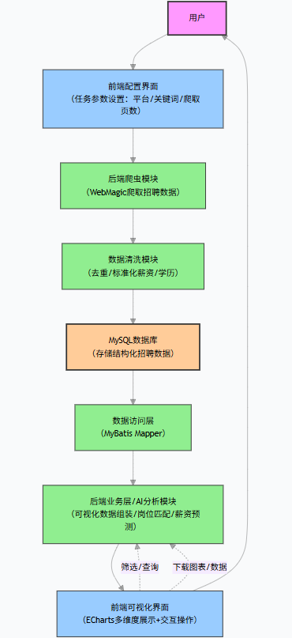

3.2可行性分析

3.2.1技术可行性
本系统所采用的核心技术均为当前主流且成熟的技术，具备良好的实践基础与技术支持：
后端技术：Java、Spring Boot、MyBatis框架已广泛应用于企业级开发，技术文档丰富，社区支持活跃，能够快速解决开发过程中遇到的问题；
前端技术：Vue框架与ECharts可视化库的易用性与灵活性已得到行业验证，大量成熟的组件与案例可直接参考，降低了前端开发难度；
数据存储：MySQL数据库在中小规模数据存储场景下性能稳定，能够满足本系统的招聘数据存储需求，且支持后续扩容；
爬虫技术：WebMagic框架功能完善，文档齐全，可快速实现定向爬虫开发，同时支持多线程与断点续爬，保障数据采集的效率与稳定性；AI分析技术：TF-IDF、线性回归、决策树等算法均为成熟的机器学习与NLP算法，有丰富的开源实现库可直接集成，降低了算法实现难度。 此外，开发团队具备Java、Vue、数据库等相关技术的开发经验，能够熟练运用所选技术栈完成系统开发，因此技术层面具备可行性。

3.2.2操作可行性
系统采用直观、简洁的用户界面设计，遵循主流Web应用的操作逻辑，降低用户学习成本：
前端界面采用模块化布局，功能分区明确，用户可快速定位所需功能；
数据可视化界面支持交互式操作，用户可通过下拉框、单选按钮等控件自定义分析维度，图表展示直观易懂；
爬虫配置、数据管理等功能操作流程简单，无需用户具备专业的技术知识，普通用户即可快速上手。 系统支持在主流浏览器中运行，无需安装额外客户端软件，进一步提升了操作的便捷性，因此操作层面具备可行性。

3.2.3经济可行性
本系统开发过程中所使用的开发工具、技术框架、数据库及第三方库均为开源或免费软件，无需支付高额的版权费用；系统部署可采用云服务器的基础配置，初期投入成本较低，且可根据用户量与数据量的增长灵活调整配置，降低后期运维成本。 系统上线后，可有效提升企业招聘效率、降低招聘成本，为求职者提供精准的求职指导，具备良好的应用价值与经济效益，因此经济层面具备可行性。

3.2.4法律可行性
本系统爬取的是招聘平台公开的招聘信息，未涉及个人隐私数据，且在爬取过程中会遵循目标平台的robots协议，控制爬取频率，避免对目标平台服务器造成压力；系统开发与使用过程中，将严格遵守《中华人民共和国网络安全法》《数据安全法》等相关法律法规，确保数据采集、存储与使用的合法性。此外，系统将对爬取的数据进行合规处理，不用于商业盈利以外的其他非法用途，因此法律层面具备可行性。

3.3项目开发计划
本项目开发周期预计为12周，采用迭代开发模式推进：第1-2周为需求分析阶段，明确系统功能、数据及性能需求，撰写需求分析说明书，绘制用例图与E-R模型图；第3周为概要设计阶段，确定前后端分离架构，完成数据库逻辑设计与模块划分，编写概要设计说明书；第4周为详细设计阶段，细化模块实现逻辑与界面原型，撰写包含算法、接口定义的详细设计说明书；第5-9周为开发实现阶段，同步完成后端爬虫、API接口、AI分析模块，前端页面与可视化组件，以及数据库表创建与初始化；第10-11周为系统测试阶段，开展功能、性能及兼容性测试，修复缺陷并优化系统稳定性；第12周为文档完善与部署阶段，整理技术文档，完成系统部署与上线前验证，确保具备交付条件。

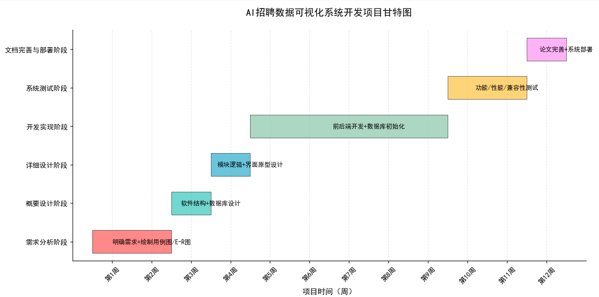

4系统需求分析

4.1功能需求
本系统面向两类用户：普通用户与管理员用户，不同用户的功能需求如下：

4.1.1普通用户功能
1.数据可视化分析功能：
岗位分布分析：支持按行业、地域、企业类型筛选，查看岗位数量分布；
薪资分析：支持按行业、岗位类型、工作经验、学历筛选，查看薪资区间分布、平均薪资趋势；
技能需求分析：查看热门技能关键词、技能需求变化趋势；
企业招聘分析：查看企业招聘热度排名、企业薪资水平对比。

2.AI智能分析功能：
岗位匹配推荐：求职者输入个人技能、学历、工作经验等信息，系统推荐匹配度较高的岗位；
薪资预测：输入行业、岗位类型、学历、工作经验等信息，预测期望薪资范围；
趋势预测：查看未来6-12个月的行业岗位需求趋势、薪资变化趋势。

3.数据查询与导出功能：
招聘数据查询：支持按岗位名称、行业、地域、薪资、学历等条件组合查询招聘信息；
数据导出：支持将查询结果或分析图表以Excel、PDF、图片格式导出。

4.1.2管理员用户功能
1.系统管理功能：
用户管理：查看、新增、编辑、删除系统用户，分配用户角色与权限；
日志管理：查看用户操作日志、系统运行日志，支持日志导出与清理。

2.数据管理功能：
爬虫配置：新增、编辑、删除爬取任务，配置爬取平台、关键词、频率、页数等参数；
数据管理：查看数据库中的招聘数据，支持数据批量导入、导出、删除，手动触发数据清洗操作；
数据备份与恢复：定期自动备份数据库，支持手动备份与恢复操作。系统用例图：
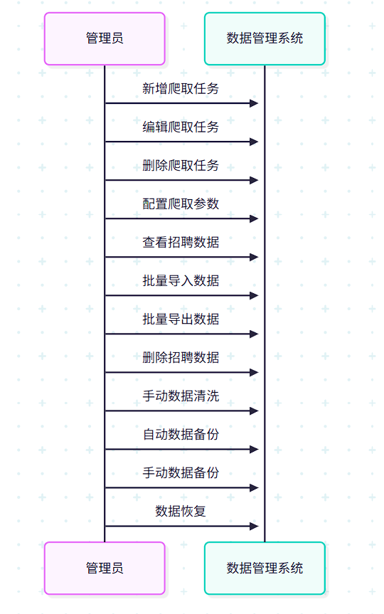

4.2.1数据类型
1.招聘核心数据：岗位ID、岗位名称、企业ID、企业名称、企业类型、行业分类、地域、薪资范围、学历要求、工作经验要求、技能需求、岗位职责、招聘人数、发布时间、截止时间。
2.用户数据：用户ID、用户名、密码、角色类型、联系方式、创建时间、最后登录时间。
3.爬取任务数据：任务ID、任务名称、目标平台、爬取关键词、爬取页数、爬取频率、爬取状态、创建时间、最后爬取时间。
4.系统日志数据：日志ID、用户ID、操作模块、操作内容、操作时间、IP地址、操作结果。

4.2.2 E-R图
系统E-R图，核心实体及关系如下：
实体：用户、招聘信息、企业、爬取任务、系统日志；
关系：用户与招聘信息；管理员与爬取任务；企业与招聘信息。
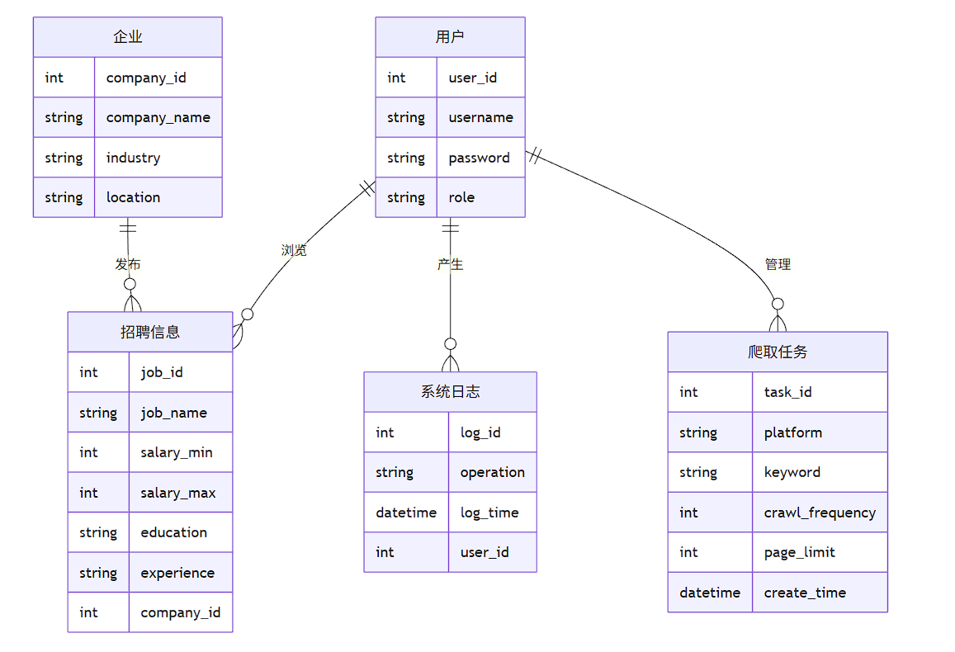

4.3性能需求
1.响应时间：页面加载时间≤3秒；数据查询与筛选响应时间≤1秒；可视化图表渲染时间≤2秒；AI分析功能响应时间≤5秒。
2.并发性能：支持至少100名用户同时在线访问，核心接口在100并发用户下无超时或报错。
3.数据存储：支持至少100万条招聘数据的存储，数据库查询效率无明显下降。
4.稳定性：系统连续运行7×24小时无故障，爬虫模块连续爬取过程中无崩溃，数据采集成功率≥95%。
5.数据准确性：数据清洗后重复数据率≤0.5%，无效数据率≤1%，薪资、学历等字段标准化准确率≥98%。

4.4运行环境需求

4.4.1硬件环境
1.服务器硬件：CPU≥4核，内存≥8GB，硬盘≥100GB，网络带宽≥10Mbps。
2.客户端硬件：普通PC机或移动设备，CPU≥2核，内存≥4GB，硬盘≥50GB，支持主流浏览器运行。

4.4.2软件环境
1.服务器软件：操作系统；JDK≥1.8；MySQL≥8.0；Tomcat≥8.5或Nginx≥1.18；Maven≥3.6。
2.客户端软件：浏览器（Chrome≥80、Edge≥80），无需安装其他客户端软件。

5系统概要设计

5.1软件结构设计
本系统采用前后端分离的软件架构，整体分为前端层、后端服务层、数据存储层三层，各层内部按功能划分子模块，具体结构如下：

5.1.1前端层
1.页面展示模块：包含登录页面、首页、数据可视化分析页面、AI分析页面、数据查询页面、用户中心页面、管理员控制台页面等。
2.组件模块：包含导航组件、筛选组件、图表组件、表格组件、弹窗组件等可复用组件。
3.路由模块：负责页面路由管理，实现页面无刷新跳转与权限控制。
4.状态管理模块：基于Vuex管理全局共享数据。
5.交互模块：处理用户点击、输入、筛选等操作，调用后端API接口获取数据并更新页面。
6.导出模块：实现数据与图表的导出功能。

5.1.2后端服务层
1.接口层：提供RESTful API接口，接收前端请求，参数校验后调用业务层服务，返回响应结果。

2.业务层：
用户业务模块：处理用户注册、登录、权限验证等逻辑；
爬虫业务模块：处理爬取任务的创建、启动、暂停、停止，调用爬虫模块执行数据采集；
数据处理模块：处理数据清洗、格式标准化、去重等逻辑；可视化分析模块：处理数据统计、图表数据组装等逻辑；
AI分析模块：处理岗位匹配、薪资预测、趋势预测等AI算法逻辑；
系统管理模块：处理用户管理、日志管理、数据备份与恢复等逻辑。

3.数据访问层：基于MyBatis实现数据库CRUD操作，提供数据查询与存储接口。
4.工具类模块：提供通用工具方法，如日期处理、字符串处理、加密解密、Excel/PDF导出工具等。

5.异常处理模块：统一处理系统运行过程中的异常，返回标准化错误响应。

5.1.3数据存储层
1.MySQL数据库：存储招聘数据、用户数据、爬取任务数据、系统日志数据等结构化数据。
2.文件存储：存储导出的Excel、PDF、图片文件，以及系统配置文件、日志文件等。 系统软件结构图：

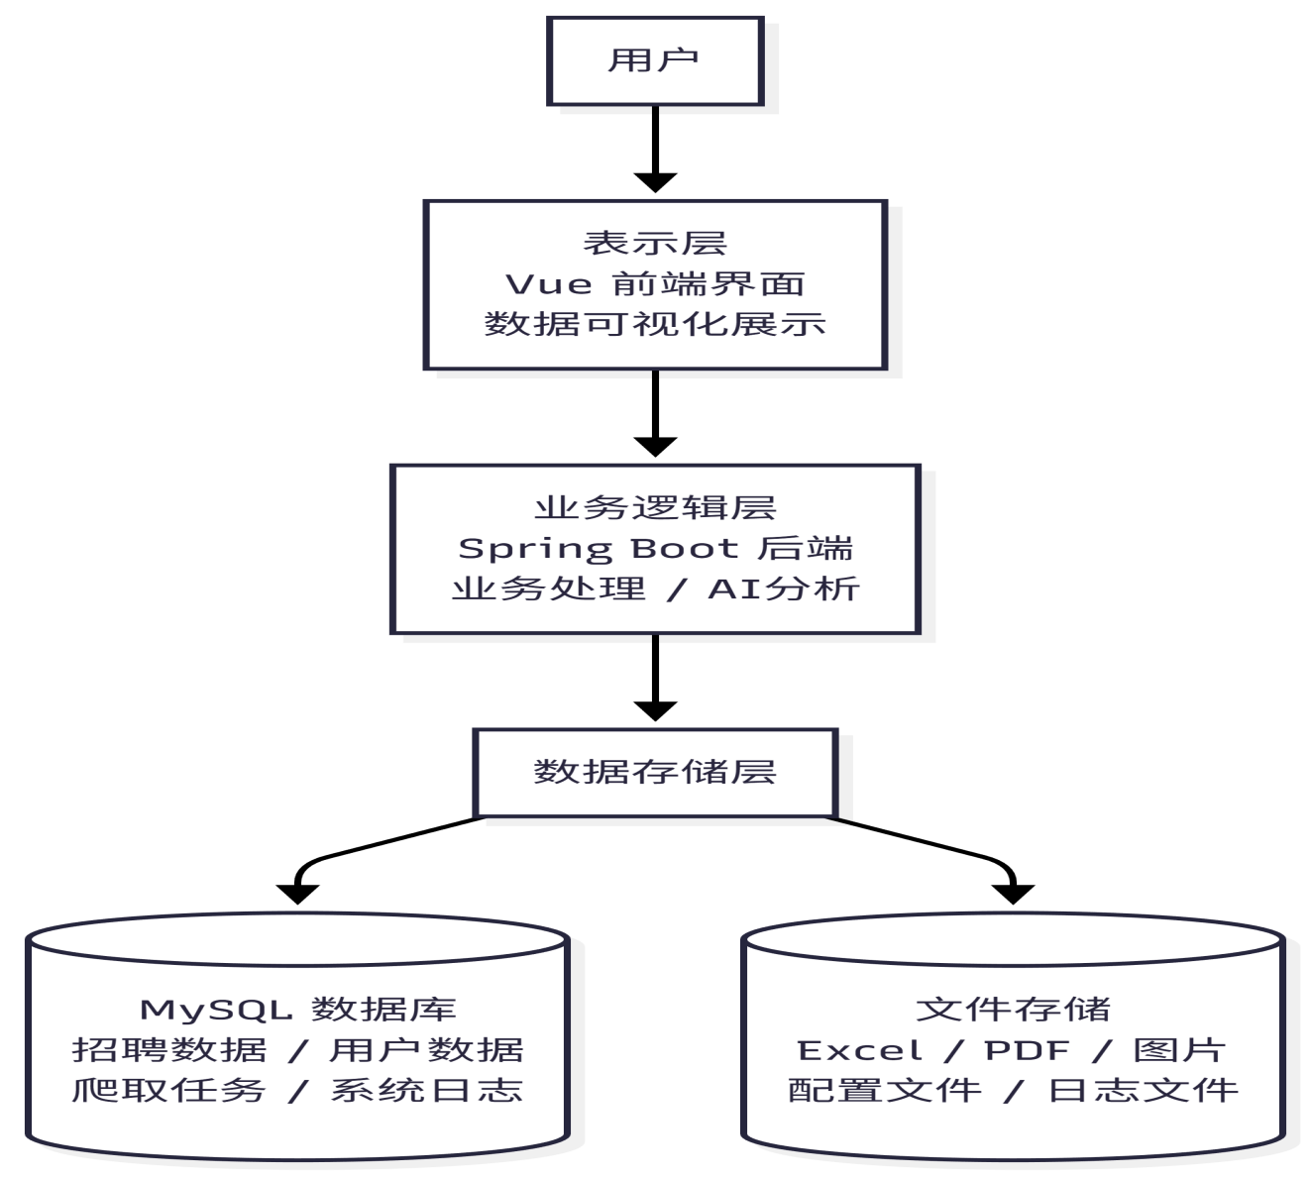

5.2数据库设计

5.2.1数据库表设计
本系统依据实际业务流程与数据管理需求，设计了5张核心数据库表，各表字段设置兼顾数据完整性、关联性与实用价值，具体如下：
用户表是系统权限管控的基础，以自增主键user_id唯一标识每个用户，核心必填字段包括唯一用户名、加密存储的密码及角色类型，0代表普通用户，1代表管理员，同时记录用户联系方式、账号创建时间与最后登录时间，满足用户身份验证和权限管理的实际需求；
企业表通过自增主键company_id整合企业相关信息，必填字段有唯一企业名称和所属行业，额外记录企业类型、所在地域等内容，方便与后续招聘信息建立关联；
核心业务表招聘信息表采用bigint类型的自增主键position_id，通过company_id与企业表关联，字段涵盖岗位名称、薪资区间、学历要求、工作经验要求、技能需求、发布时间、工作地域等，全面覆盖招聘业务所需的核心信息；
爬取任务表以自增主键task_id管理数据爬取相关任务，必填字段包括任务名称、目标爬取平台、关键词、爬取页数与频率，通过`status`字段区分任务状态，0为未启动、1为运行中、2为已完成、3为暂停，同时记录任务创建时间和最后爬取时间，实现对爬取任务的全流程管控；
系统日志表以自增主键log_id记录用户操作行为，关联用户表的user_id，字段包含操作模块、具体操作内容、操作时间、登录IP地址及操作结果，1表示成功，0表示失败，为系统日常运维和操作行为追溯提供依据。

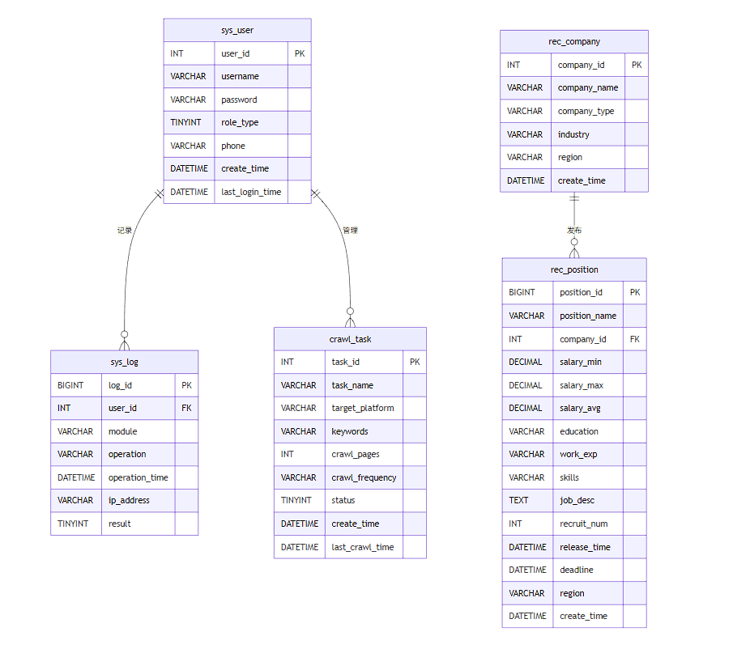

5.2.2完整性约束
1.主键约束：各表主键字段唯一且非空，确保数据唯一性。
2.外键约束：招聘信息表的company_id关联企业表的company_id；系统日志表的user_id关联用户表的user_id，确保数据关联性。
3.唯一约束：用户名、企业名称字段设置唯一约束，避免重复数据。
4.非空约束：核心字段设置非空约束，确保数据完整性。
5.默认值约束：部分字段设置默认值，简化数据插入操作。

6系统详细设计与实现

6.1数据爬取管理功能

6.1.1功能描述
数据爬取管理功能面向管理员用户，支持爬取任务的创建、编辑、删除、启动、暂停操作，管理员可配置爬取目标平台、关键词、页数、频率等参数，查看任务运行状态与爬取结果。

6.1.2界面设计
爬取任务管理界面：
界面上方为任务配置区域，包含任务名称输入框、目标平台下拉框、关键词输入框、爬取页数输入框、爬取频率选择框、提交按钮；界面下方为任务列表区域，展示任务ID、任务名称、目标平台、关键词、状态、创建时间、最后爬取时间，操作列包含启动、暂停、编辑、删除、查看日志按钮。

6.1.3实现逻辑
1.任务创建：管理员输入任务配置参数，前端通过POST请求将参数传递至后端/crawl/task/add接口，后端校验参数合法性后，将任务信息插入crawl_task表，状态设为“未启动”。
2.任务启动：管理员点击“启动”按钮，前端发送POST请求至/crawl/task/start/{taskId}接口，后端更新任务状态为“运行中”，并通过线程池启动爬取任务。
3.爬取执行：爬虫模块根据任务配置，调用WebMagic框架的Downloader组件下载目标平台页面，通过PageProcessor组件提取招聘数据，经数据清洗模块处理后，将数据写入rec_company表与rec_position表。
4.任务暂停/停止：管理员点击“暂停”或“停止”按钮，前端发送请求至对应接口，后端更新任务状态，终止爬取线程。
5.任务编辑/删除：支持修改任务配置参数，或删除指定任务。

6.1.4关键代码
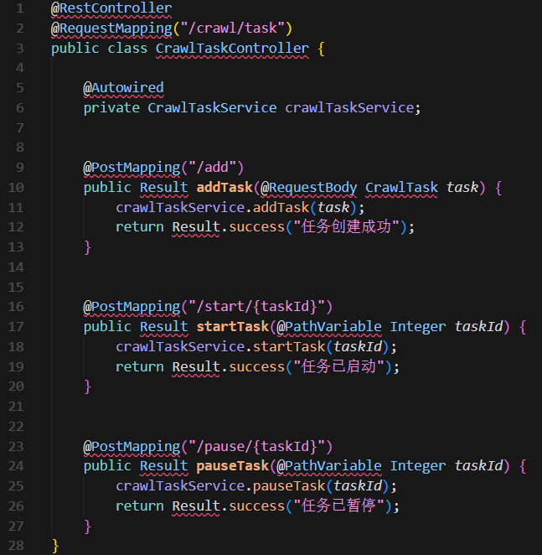

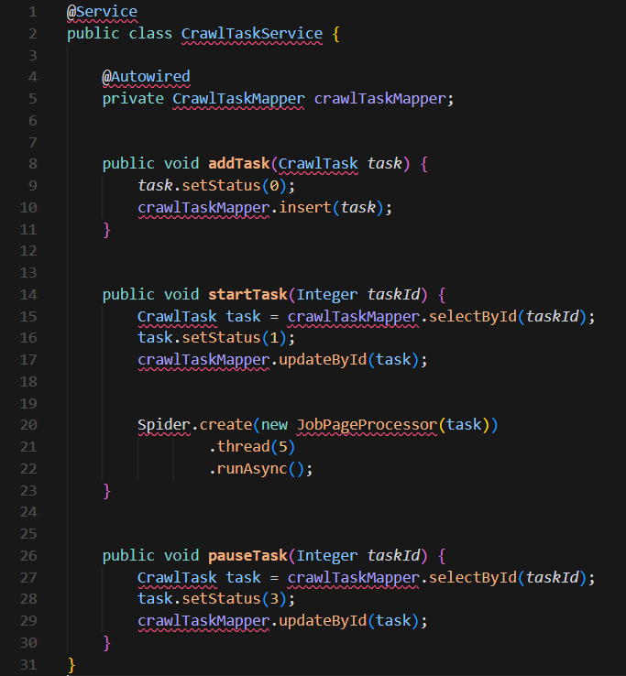

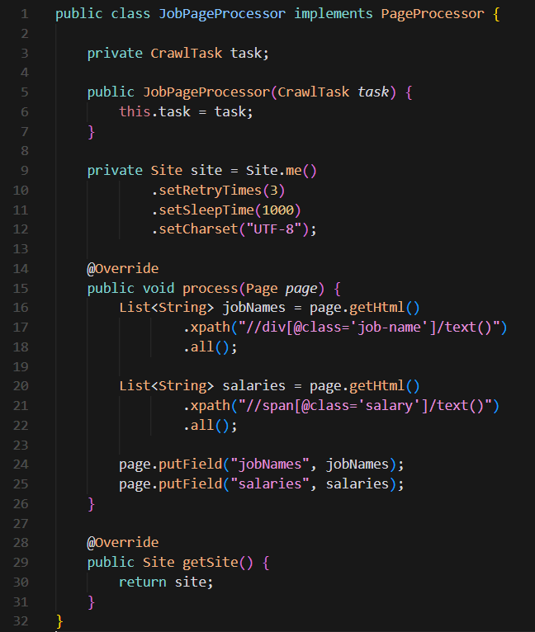
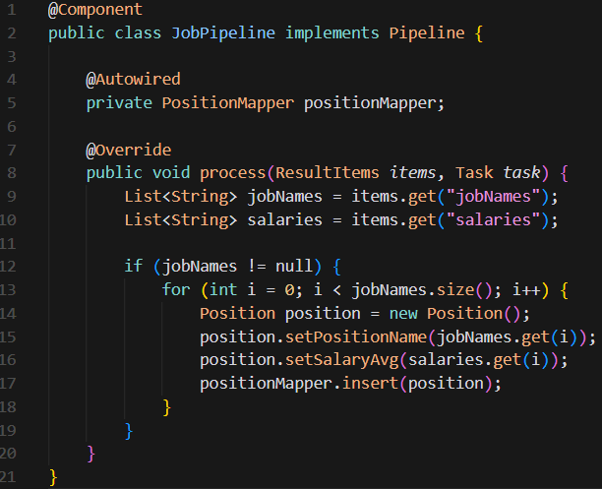

6.2招聘数据管理功能

6.2.1功能描述
招聘数据管理功能面向管理员用户，支持查看数据库中的所有招聘数据，进行数据筛选、批量导入、导出、删除操作，手动触发数据清洗任务。

6.2.2界面设计
招聘数据管理界面（待补充截图）：
界面上方为筛选与操作区域，包含行业、地域、学历、工作经验等筛选条件，以及导入、导出、删除、数据清洗按钮；界面下方为数据表格，展示岗位ID、岗位名称、企业名称、薪资、学历、工作经验、发布时间、操作列。

6.2.3实现逻辑
1.数据查询：管理员选择筛选条件，前端发送GET请求至/data/position/list接口，传递筛选参数，后端通过MyBatis动态SQL构建查询条件，返回分页数据。

2.批量导入：管理员上传Excel格式的招聘数据文件，前端通过MultipartFile将文件传递至后端/data/position/import接口，后端解析Excel文件，校验数据格式后批量插入数据库。

3.批量导出：管理员选择筛选条件后点击“导出”按钮，前端发送POST请求至/data/position/export接口，后端查询数据并通过EasyExcel工具生成Excel文件，返回文件下载链接。

4.数据删除：支持单条或批量删除数据，前端发送DELETE请求至/data/position/delete接口，后端执行删除操作。

5.手动数据清洗：管理员点击“数据清洗”按钮，前端发送POST请求至/data/position/clean接口，后端触发数据清洗任务，处理重复数据、格式标准化。

6.2.4关键代码

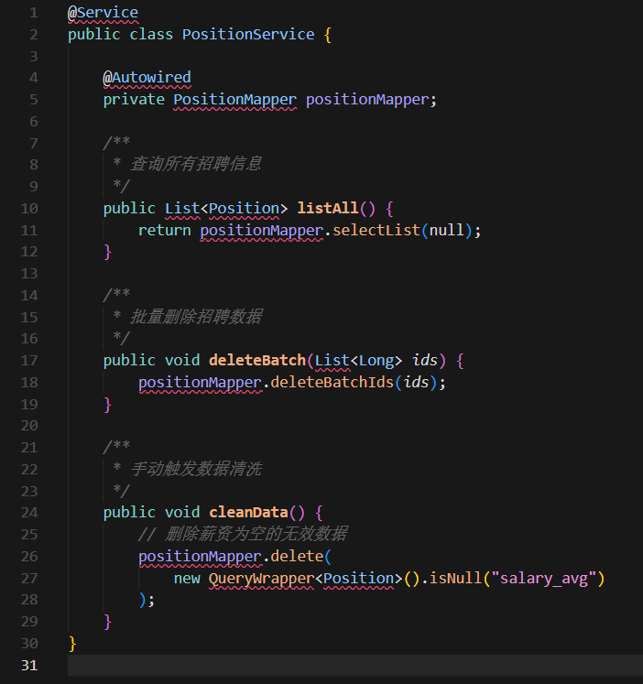

6.3数据可视化分析功能

6.3.1功能设计
数据可视化分析功能面向所有用户，提供多维度的招聘数据可视化展示，支持用户自定义筛选条件，查看不同维度的分析图表，并可将图表导出为图片格式。

6.3.2界面设计
数据可视化分析界面截图：
界面上方为筛选区域，包含分析类型、时间范围、行业、地域等筛选条件；
界面下方为图表展示区域，根据选择的分析类型展示对应的图表，图表下方提供下载按钮。

6.3.3实现逻辑
1.筛选条件提交：用户选择分析类型与筛选条件，前端发送GET请求至/visual/analysis接口，传递筛选参数。

2.数据统计：后端根据分析类型与筛选条件，通过SQL统计或Redis缓存获取对应数据。

3.图表数据组装：后端将统计数据组装为ECharts所需的格式，返回给前端。

4.图表渲染：前端接收数据后，调用ECharts的init方法初始化图表，设置图表类型、样式、交互配置，渲染图表。

5.图表导出：用户点击“下载”按钮，前端通过html2canvas工具将图表转换为图片，提供下载功能。

6.3.4关键代码

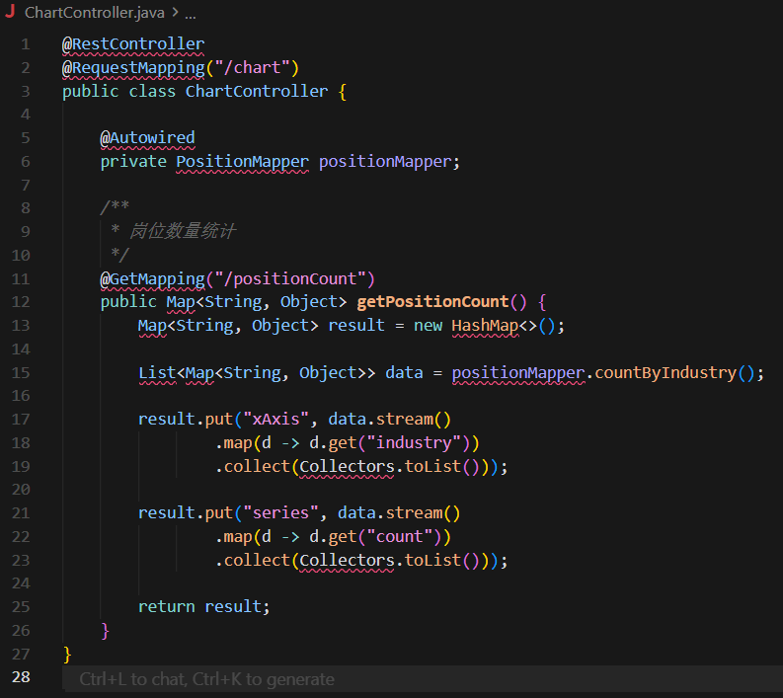

6.4 AI智能分析功能

6.4.1功能描述
AI智能分析功能包含岗位匹配推荐、薪资预测、趋势预测三个子功能，面向普通用户提供智能化分析服务。

6.4.2界面设计
1.岗位匹配推荐界面截图：
包含技能输入框、学历选择框、工作经验选择框、期望薪资输入框、匹配按钮，下方展示匹配结果列表。
2.薪资预测界面截图：
包含行业选择框、岗位类型输入框、学历选择框、工作经验选择框、预测按钮，下方展示预测结果。
3.趋势预测界面截图：
包含分析类型、行业选择框、预测年限选择框、预测按钮，下方展示趋势预测图表。

6.4.3实现逻辑
1.岗位匹配推荐：
用户输入个人技能、学历、工作经验等信息，前端发送POST请求至/ai/match/position接口；后端通过TF-IDF算法将用户技能与岗位技能需求转换为向量，计算余弦相似度，结合学历、工作经验匹配度，综合得出岗位匹配度；按匹配度降序排序，返回Top10的岗位信息。
2.薪资预测：
用户输入行业、岗位类型、学历、工作经验等信息，前端发送POST请求至/ai/predict/salary接口；后端加载训练好的线性回归模型，将用户输入的特征参数代入模型，预测薪资范围；查询行业平均薪资数据，生成对比图表数据，返回给前端。
3.趋势预测：
用户选择分析类型与行业，前端发送POST请求至/ai/predict/trend接口；后端基于历史数据，通过时间序列分析或回归算法预测未来趋势，生成趋势图表数据，返回给前端。

6.4.4关键代码

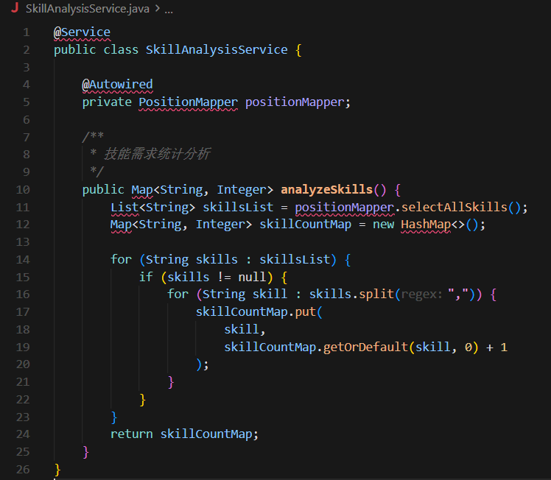

6.5系统管理功能

6.5.1功能描述
系统管理功能面向管理员用户，包含用户管理、日志管理、数据备份与恢复三个子功能，保障系统的安全运行与维护。

6.5.2界面设计
1.用户管理界面截图：包含用户新增按钮、用户表格、操作列。

2.日志管理界面截图：包含时间范围筛选框、操作模块筛选框、查询按钮、日志表格、导出按钮。

3.数据备份与恢复界面截图：包含手动备份按钮、备份列表。

6.5.3实现逻辑
1.用户管理：管理员可新增用户、编辑用户信息、删除用户、重置用户密码。

2.日志管理：系统自动记录用户操作日志，管理员可按条件筛选日志，导出日志文件，定期清理过期日志。

3.数据备份与恢复：支持手动触发数据库备份，管理员可选择历史备份文件进行数据库恢复操作。

6.5.4关键代码

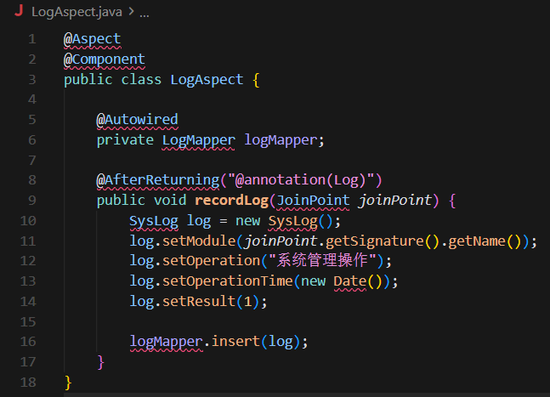

6.6数据库的访问

6.6.1实现逻辑
系统采用MyBatis作为持久层框架，通过Mapper接口与XML映射文件实现数据库访问，具体实现逻辑如下：

1.定义Mapper接口：针对每个数据库表，定义对应的Mapper接口，声明CRUD操作方法。

2.编写XML映射文件：在XML文件中配置SQL语句，通过resultMap定义Java对象与数据库表字段的映射关系，支持动态SQL、分页查询、关联查询等。

3.配置MyBatis：在Spring Boot配置文件中配置数据库连接信息、Mapper接口扫描路径、XML映射文件路径等。

4.依赖注入：通过@Autowired注解将Mapper接口注入到Service层，Service层调用Mapper接口方法实现数据访问。

6.6.2关键代码

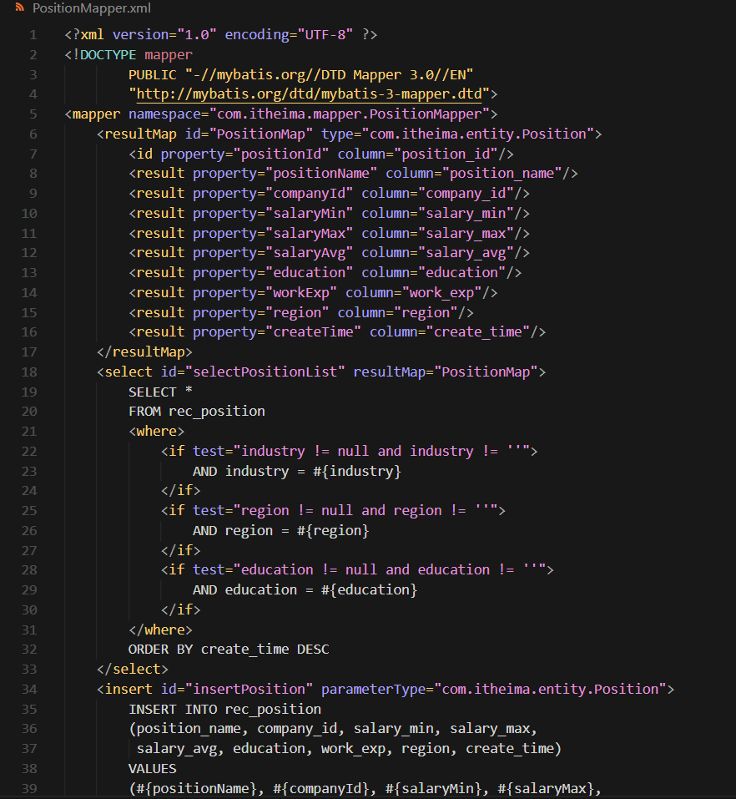

7系统测试

7.1测试内容与方法

7.1.1测试内容
1.功能测试：验证系统各功能模块是否符合需求规格说明书，包括数据爬取、数据管理、可视化分析、AI分析、系统管理等功能的正确性。
2.性能测试：测试系统的响应时间、并发性能、数据处理能力，验证系统在高负载场景下的稳定性。
3.兼容性测试：测试系统在不同浏览器、不同屏幕分辨率下的运行情况。
4.安全性测试：测试用户权限控制、密码加密、SQL注入防护、XSS攻击防护等安全性需求。
5.易用性测试：测试系统界面的简洁性、操作的便捷性、提示信息的准确性，验证用户是否能快速上手使用。

7.1.2测试方法
1.黑盒测试：不关注系统内部实现逻辑，仅通过输入输出验证功能正确性，适用于功能测试与易用性测试。
2.白盒测试：关注系统内部代码逻辑，设计测试用例覆盖关键代码路径，适用于核心模块的功能测试。
3.性能测试工具：使用JMeter工具模拟多用户并发访问，测试系统的并发性能与响应时间。
4.自动化测试：使用Selenium工具编写自动化测试脚本，实现核心功能的自动化测试，提高测试效率。

7.2测试用例

7.2.1功能测试用例

7.3测试结果

结论
本毕业设计围绕招聘行业数据分散、分析低效、决策滞后的核心痛点，成功设计并开发了 AI 招聘数据可视化系统。系统采用前后端分离架构，以 Java 为后端开发语言，结合 Spring Boot、MyBatis 框架构建高效稳定的服务端，前端基于 Vue 3 框架与 ECharts 可视化库实现交互界面与多维度图表展示，通过 WebMagic 爬虫框架采集主流招聘平台公开数据，经标准化清洗后存储于 MySQL 数据库，并集成 TF-IDF、线性回归等 AI 算法，最终实现了招聘数据爬取管理、数据治理、可视化分析、AI 智能推荐与趋势预测等核心功能。
开发过程中，系统严格遵循需求规格说明书完成设计目标：数据采集覆盖主流招聘平台，支持自定义爬取参数，数据重复率≤0.5%、标准化准确率≥98%；数据库设计适配多维度招聘数据存储，支持 100 万条以上数据高效读写；可视化界面提供岗位分布、薪资趋势、技能需求等多维度交互式分析，图表渲染时间≤2 秒；AI 模块实现岗位匹配推荐、薪资预测等功能，响应时间≤5 秒，系统整体支持 100 用户并发访问无超时，页面加载时间≤3 秒，完全满足预设的性能指标。
理论层面，本研究整合大数据爬取、前后端分离开发、数据可视化与 AI 分析技术，构建了适配招聘场景的数据处理与分析框架，丰富了数据挖掘技术在人力资源领域的应用场景，为同类行业系统开发提供了可参考的技术范式。实践层面，系统为企业用户提供了人才市场趋势分析、竞争对手薪资策略研判的高效工具，帮助企业优化招聘配置、降低招聘成本；为求职者提供精准岗位匹配与薪资参考，减少求职盲目性；同时为行业研究积累了结构化数据资源，推动招聘行业向智能化、数据化转型。
本系统仍存在一定局限性：其一，爬虫模块仅适配主流招聘平台，对部分垂直领域招聘网站的兼容性不足；其二，AI 算法模型训练数据样本局限于近期招聘数据，长期趋势预测的精准度有待提升；其三，可视化分析维度可进一步拓展，缺乏跨行业、跨地域的深度对比功能。未来研究可从三方面优化：一是扩展爬虫适配范围，增加垂直领域招聘平台的数据采集能力；二是引入更多机器学习算法（如 LSTM）优化趋势预测模型，结合行业政策、经济数据提升预测准确性；三是新增用户画像构建功能，实现更个性化的数据分析与推荐服务，进一步完善系统的实用性与扩展性。

参考文献
[1]李明杰，张健。基于 Java+Vue 的招聘数据可视化系统设计与实现 [J]. 计算机工程与应用，2023，59（12）：189-196.
[2]王磊，刘敏。大数据爬虫技术在招聘信息采集与清洗中的应用 [J]. 计算机应用与软件，2022，39（8）：201-206+245.
[3]陈晓宇，赵鑫。基于 TF-IDF 与 Word2Vec 的岗位 - 简历匹配算法研究 [J]. 计算机工程与科学，2023，45（7）：1298-1305.
[4]张丽，吴桐。数据可视化技术在人力资源市场分析中的应用 [J]. 现代电子技术，2022，45（16）：143-147.
[5]陈浩，马晓亭。基于线性回归的行业薪资趋势预测模型构建 [J]. 数据分析与知识发现，2021，5（9）：87-94.
[6]赵阳，孙悦。前后端分离架构在企业级应用中的设计与优化 [J]. 计算机系统应用，2023，32（5）：198-204.
[7]王佳。基于 Java 的招聘数据智能分析系统设计与实现 [D]. 西安：西安电子科技大学，2022.
[8]李雪。数据可视化在人力资源市场分析中的应用研究 [D]. 北京：北京理工大学，2021.
[9]张伟。基于机器学习的岗位需求挖掘与薪资预测研究 [D]. 上海：上海交通大学，2023.
[10]Spring 官方文档翻译组. Spring Boot 实战（第 3 版）[M]. 北京：人民邮电出版社，2022.
[11]刘增杰. MyBatis 从入门到精通 [M]. 北京：清华大学出版社，2021.
[12]杨开振. WebMagic 爬虫框架应用与实战 [J]. 信息技术，2022，46（3）：156-160.

致谢
本论文的顺利完成，离不开陈老师的悉心指导与热忱关怀。从论文选题之初的方向把控、框架搭建时的逻辑梳理，到系统开发中的技术攻坚、文稿修改时的字斟句酌，陈老师始终以渊博的学识为我答疑解惑，以严谨的治学态度为我树立标杆，更以谦和友善的处世之道给予我温暖鼓励。他毫无保留的指导与耐心细致的点拨，让我在学术探索与实践过程中少走了许多弯路，这份师恩令我铭记于心，将终身受益。在此，我向陈老师致以最诚挚的敬意与最衷心的感谢！
回首本科四年的学习生涯，我有幸与一群志同道合的同窗相伴同行。在日常学习中，我们并肩探索、相互勉励；在毕业设计的攻坚阶段，每当我遇到技术瓶颈或陷入思维困境时，同学们总能伸出援手，分享经验、共同探讨解决方案。这份纯粹而深厚的同窗情谊，是我大学生涯中宝贵的财富，在此向所有给予我帮助与支持的同学们表示衷心的感谢！
同时，我要向一直以来默默支持、包容我的家人致以最真挚的谢意。是他们无条件的信任、默默的付出与坚定的鼓励，为我营造了安心求学、潜心钻研的良好环境，让我能够毫无后顾之忧地投入到学习与毕业设计中。此外，也感谢计算机与人工智能学院的各位授课老师，四年里他们传授的专业知识与治学理念，为我完成本论文奠定了坚实的基础。
通过本次毕业设计，我不仅系统巩固了 Java、Vue、数据可视化等专业技术，更在从需求分析到系统实现的全流程实践中，学会了如何直面问题、拆解难题、高效解决问题，独立思考与实践创新能力得到了显著提升。这段宝贵的经历所沉淀的经验与感悟，将成为我未来学习与工作道路上的重要动力。我将带着这份成长与收获，心怀感恩、脚踏实地，在人生的新征程上继续砥砺前行。

